Муниципальное бюджетное учреждение дополнительного образования «Центр компетенций «Импульс» г. Усть-Лабинска муниципального образования Усть-Лабинский район

г. Усть-Лабинск, 352330, ул. Пролетарская 79
тел.: 886135-4-52-09, эл. почта: moudodsun.m@yandex.ru

Выращивание болгарского перца в домашних условиях из семян «магазинного» перца

Автор: Пигорь Ангелина Романовна
4 класс, МБУ ДО «ЦК «Импульс», МБОУ гимназия №5
Руководитель: Пигорь Ирина Анатольевна
Педагог дополнительного образования

Усть-Лабинск, 2020г.

Содержание

- Введение………………………………………………………………….3
- Основная часть. Происхождение названия……………………………4
  - Характеристика и биологические особенности……………………….4
  - Полезные свойства ……………………………………………………...6
- Выбор методов исследования………………………………………......8
- Исследовательская часть. Выращивание болгарского перца в домашних условиях из семян «магазинного» перца ………………………………9
  - Опыт №1.Проращивание семян………………………………………..10
  - Опыт № 2. Посадка семян в стаканчики с грунтом…………………..10
  - Опыт №3. Высадка рассады в открытый грунт……………………….12
  - Опыт № 4. Сравнительная характеристика выращивания перца в открытом грунте и в горшках…………………………………………..13
- Заключение………………………………………………………………15
- Библиографический список……………………………………….........16
- Приложение 1…………………………………………………………….17
- Приложение 2…………………………………………………………….18

1.Введение
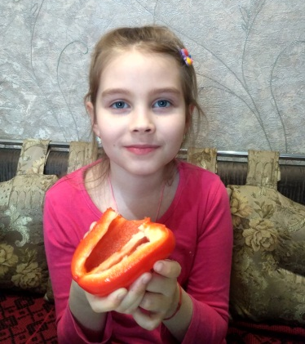
Болгарский перец – это сочные плоды, применяемые в качестве пищи и сырья для приготовления косметических средств и рецептов народной медицины. Сладкий перец имеет множество названий, но наиболее распространенные – капсикум овощной, паприка, перец стручковый. Сладкий перец многие любят за его насыщенный многогранный вкус и возможность готовить с ним множество блюд: от салатов и холодных закусок до рагу и ароматных овощных супов. Он не только прекрасно гармонирует с другими продуктами, но и несет пользу для организма. Есть также состояния, при которых употреблять болгарский перец нельзя…
Самый любимый мой овощ это - болгарский перец. По словам мамы, я кушаю его с семи месяцев. И на протяжении девяти лет моей жизни лучшим лакомством, которое мама приносила из магазина, является сладкий болгарский перец.
Гипотеза: возможно ли из семян магазинного перца вырастить перец в домашних условиях неопытному школьнику?
Актуальность работы: Болгарский перец используется в пищу практически в каждом доме. В супермаркете он стоит около трехсот рублей, и не каждый может позволить себе это «удовольствие». В данной исследовательской работе, я решила показать на своём примере, что возможно вырастить сладкий перец в домашних условиях из семян перца из магазина и при этом сэкономить семейный бюджет.
Наблюдения велись в течение шести месяцев (март 2020-сентябрь 2020) в климатических домашних условиях города Усть-Лабинска. Все фазы роста и созревания фиксировались и вносились в дневник наблюдений.
Цель работы: Вырастить болгарский перец из семян магазинного перца.
Задачи работы: провести наблюдения за фазами роста перца, сравнить результаты, доказать, что вырастить перец может даже школьник.
2.Основная часть. Происхождение названия
Во всех странах перец называется по-разному: «Pepper» в Америке, «Capsicum» в Новой Зеландии, Австралии и Малой Азии, «Paprika» в Европейских странах. И только в России сладкий перец часто называют «болгарским». Чтобы разобраться с этим, необходимо обратиться к историческим фактам.
Перец красный сладкий начали разводить в тропиках и субтропиках всех континентов. Азиаты отдавали предпочтение острым видам, на юге умеренных широт Европы – сладким. Растение полюбило теплый, насыщенный влагой, климат Болгарии. Там селекционеры произвели мясистую ягоду, имеющую особенности. В конце XVII века она попала сначала в Молдову, откуда на Юг Украины, Северный Кавказ, Закавказье, Приморский край.
Появление этих плодов на территории России относят к последним десятилетиям XVI века, когда их начали привозить торговцы из Ирана и Турции. Хотя про перец болгарский было известно, промышленное возделывание началось только к 50-м годам ХIХ века на юге России.
Сначала стручки сладкого овоща слыли своими свойствами, как средство для борьбы с малокровием, кружением головы, астмой. Значительно позже, узнав особенности вкуса, стали использовать для еды.
На территорию бывшего СССР крупные сочные плоды большими партиями экспортировались из солнечной Болгарии, за что получили свое название. [2. Интернет-сообщество GRAD.RU [Электронный ресурс]. URL: https://sadgrad.ru/garden/garden-info/pochemu-bolgarskij-perets-bolgarskij-i-chto-eto-za-frukt/ (дата обращения: 13.03.2020).
2.1 Характеристика и биологические особенности
Перец — один из видов травянистых растений однолетнего типа рода Capsikum семейства Паслёновые. Выращивается в двух формах: сладкий (овощной) и острый (пряный). Самый распространённый сортовой тип — болгарский, который имеет большие, толстостенные, мясистые короткие плоды. При дозревании они приобретают красный, жёлтый, белый, оранжевый окрас.
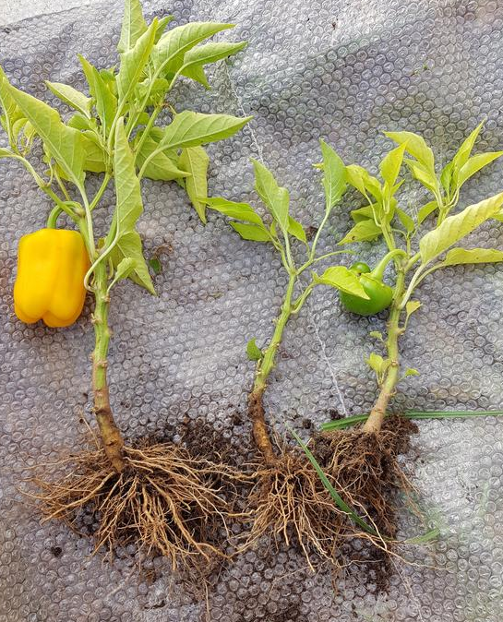
Перец имеет разветвлённый стержневой корень, который входит в землю на глубину от 70 см до 1 метра при посеве семенами в открытый грунт и до 40 сантиметров — при посадке рассадным способом. Корни имеют низкую восстановительную способность, которая уменьшается по мере увеличения возраста рассады. На рост корней в лияет влажность (сухость) почвы, количество тепла, освещённости и другие факторы. Большая часть корней расположена близко к поверхности земли, поэтому нужно крайне осторожно рыхлить почву возле прикорневого ствола растения.
Представитель паслёновых обладает четыре- или пятигранным прямостоячим стеблем (штамбовым), оголённым или слегка опушенным, ветвящимся. В начале роста ствол — травянистый, к концу — древесный у основания. Высота в зависимости от сортовой принадлежности и условий возделывания, может колебаться от 30 до 120 сантиметров. В конце побегов образовываются цветки и в дальнейшем созревают 1–2 плода. [3. Fermer.Blog [Электронный ресурс]. URL: https://fermer.blog/bok/ogorod/perec/4857-osobennosti-stroenija-perca.html (дата обращения: 25.03.2020).
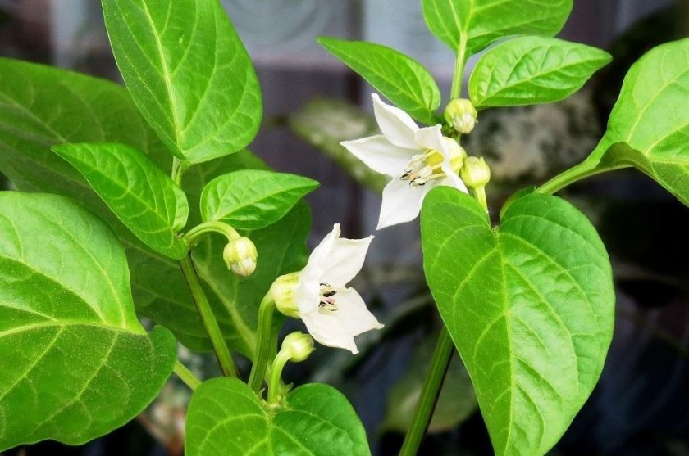
Листья перцев простой формы, с различной длиной черешков, имеют окрас от зеленого до темно-оливкового. Цветки – крупные, пазушного типа, размещаются поодиночке или в группах, белого окраса с желтым основанием и фиолетовыми включениями.
Плод перца – ложная ягода, полая внутри, с множеством семян, разнообразного окраса, формы и величины.
2.2 Полезные свойства
Перцы – это низкокалорийный продукт, рекомендованный в здоровом и диетическом питании благодаря своим ценным пищевым свойствам. На 90% они состоят из воды, при этом богаты минералами, витаминными соединениями и ценной пищевой клетчаткой. Белков в перцах всего 0,4 г, жиров – 0,8 г, и это совсем небольшие показатели. Углеводы составляют около 6 г, а энергетическая ценность болгарского перца 24–28 ккал на 100 г – в зависимости от сорта.
Самыми сладкими являются желтые и оранжевые сорта: в них калорий больше, среднее содержание будет в красных перчинах, а зеленые – это ненасыщенный сорт, в котором меньше всего сахара и других полезных веществ, он ценен пищевыми волокнами и содержанием фитостеринов.
Перец содержит:
- Кальций и фосфор, необходимые для укрепления костей и нормальной работы сердца.
- Калий, участвующий в регуляции давления и водно-солевого баланса в организме.
- Марганец, необходимый для поддержания здоровья костей и состава крови.
- Натрий, нужный для здоровых химических процессов нервной и сердечно-сосудистой системы.
- Цинк и селен, поддерживающие гормональное здоровье и сильный иммунитет.
- Железо, участвующее в создании эритроцитов.
- Витамин А, полезный для зрения и способствующий регенерации тканей, снятию воспалений и быстрому заживлению повреждений.
- Витамины группы В, обеспечивающие здоровье нервной системы, защитные и вегетативные функции организма.
- Витамин С, выступающий антиоксидантом и помогающий справляться с вирусными инфекциями.
- Витамин РР, борющийся с образованием холестериновых бляшек в сосудах.
- Витамин К, обеспечивающий нормальную свертываемость крови.
Горькие перцы также содержат противомикробные вещества, болеутоляющие соединения и элементы, выводящие токсины.
В различных сортах комбинация полезных веществ может быть разной, поэтому цветной перец рекомендуют сочетать в блюдах не только ради улучшения вкусовых качеств, но и с целью большей пользы для организма. [5. Интернет-журнал POLZAVRED-EDI.RU [Электронный ресурс]. URL: https://polzavred-edi.ru/bolgarskij-perec-polza-i-vred-dlja-zdorovja/ (дата обращения: 20.08.2020).

3.Выбор методов исследования
В данной работе использовались следующие методы исследования:

- Информационно-поисковые (поиск информации в литературных источниках и Интернете).
- Исследовательские, практические (отбор информации, уход и наблюдение за растениями, фотографирование).
- Наблюдения и опыты (производились непосредственно над перцем в домашних условиях, ведение дневника наблюдений).
- Сбор, обработка, анализ и обобщение полученной информации (представлены в исследовательской части работы).
- Творческие (оформление папки исследовательской работы, подготовка презентации).

4. Исследовательская часть. Выращивание болгарского перца в домашних условиях из семян «магазинного» перца
Для эксперимента мы выбрали болгарский перец трёх цветов: жёлтый, оранжевый и красный. Все образцы куплены в супермаркете и сорт растения нам не известен (рис. 1). В одном из источников информации, я узнала, что, собрать семенной материал (заготовить семена) можно только с сортовых перцев, гибридные семена для повторного посева не подходят. Потому что, у них расщепляются материнского признаки, и нет 100% уверенности в получении такого же урожая, как у “родителя”. Однако, гибридные перцы, как правило, более устойчивы к заболеваниям и всегда приносят достойный и стабильный урожай. [4. Пышная О.Н. Как правильно выращивать перцы. Научно-популярное издание/ О.Н. Пышная. - М.: Мир новостей, 2004.-32 с.- Сад. Огород. Цветник №1(10)]
Мною были собраны семена в соответствии с источником информации [1.Белякова А.В. Перец. От рассады до урожая/Анна Белякова-М.: Эксмо, 2016.-32с.- 33 урожая] (рис. 2).
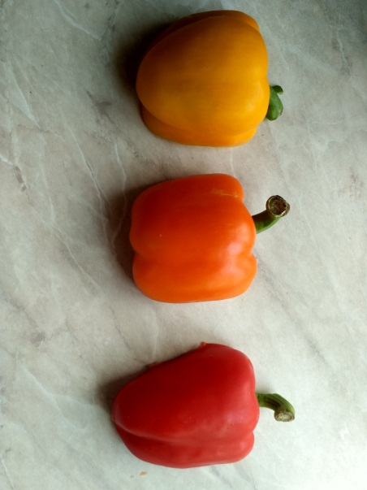
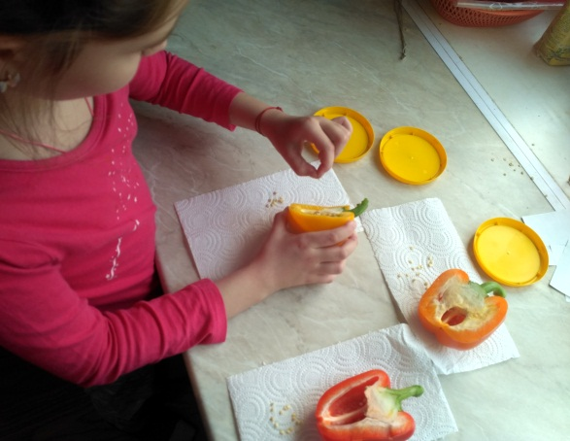

рис. 1 рис. 2

4.1 Опыт №1.Проращивание семян
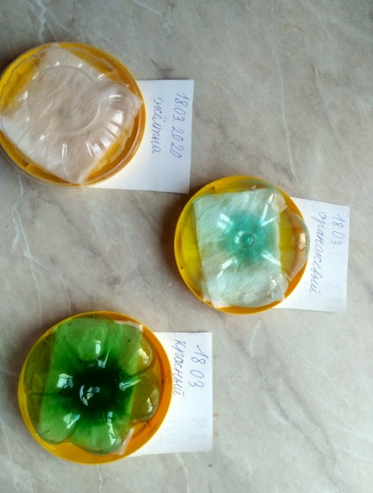
Выбрали по 15 семян примерно одинакового размера из каждого перчика, положили их на салфетку, увлажнили и накрыли прозрачной баночкой, создавая эффект теплички (рис. 3 и 4). Следила за тем, чтобы салфетка с семенами всегда была влажная и не пересыхала.
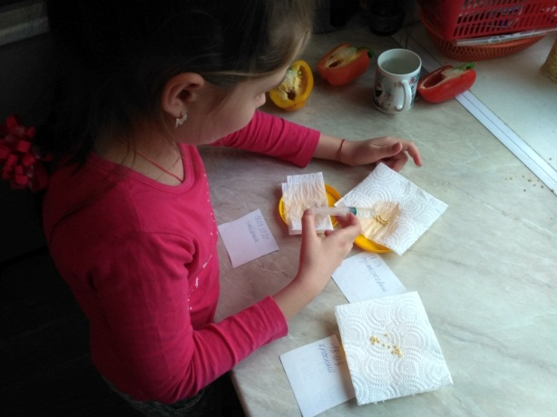

рис. 3 рис. 4
Данные по прорастанию семян внесены в таблицу:
Перец (цвет) | Время прорастания | Количество проросших семян
Красный | 6 дней | 8
Жёлтый | 9 дней | 11
Оранжевый | 9 дней | 7

Более подробные записи я вносила в дневник наблюдений (Приложение 1).
По результатам таблицы видно, что семена красного перца проросли самыми первыми. У жёлтого перца больше всего проросших семян. А у оранжевого перца меньше всего ростков (Приложение 2, рис 1,2,3).
4.2 Опыт № 2. Посадка семян в стаканчики с грунтом
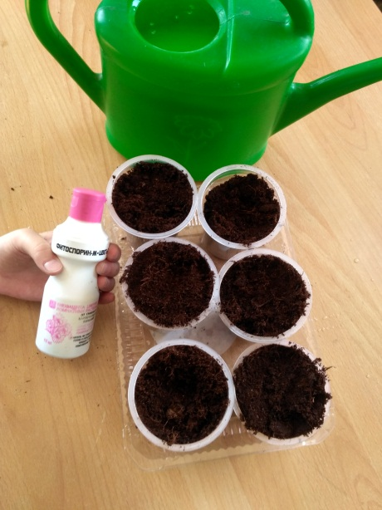
Из проросших семян перца выбрали по 6 штук каждого вида, самых здоровых на первый взгляд и посадили в стаканчики со специальным грунтом. Полили раствором из воды и фитоспорина-М для повышения иммунитета ростков и профилактики болезней (рис. 5 и 6). Семена красного перца высадили сразу после прорастания, т.е. на 3 дня раньше, чем оранжевый и жёлтый.
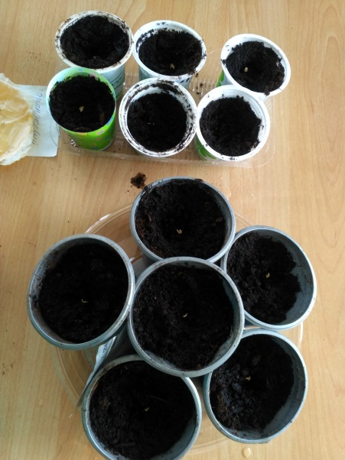

рис.5 рис. 6
Данные по всходу ростков внесены в таблицу:
Цвет перца | Дата прорастания | Количество
Красный | 29.03.2020 | 6
Жёлтый | 02.04.2020 | 6
Оранжевый | 02.04.2020 | 6
Все посаженные семена перца дали ростки, красный перец опережает сородичей на 3 дня, т.к. был посажен раньше (Приложение 2, рис. 4,5,6).
Далее ухаживала за саженцами перца: поливала по мере просыхания грунта в стаканчиках, следила за световым режимом, наблюдала за их ростом и вносила информацию в дневник.

Дата, фото | Цвет перца | Наблюдения
12.04.2020  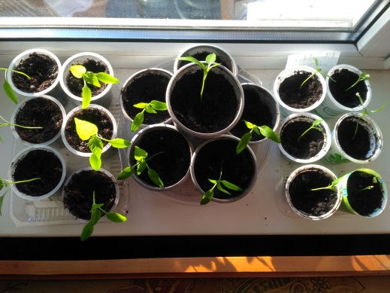 | Красный | Рассада перца высотой от 7 до 10 см
 | Жёлтый | Рассада перца высотой от 6 до 9 см
 | Оранжевый | Рассада перца высотой от 3 до 6 см
26.04.2020  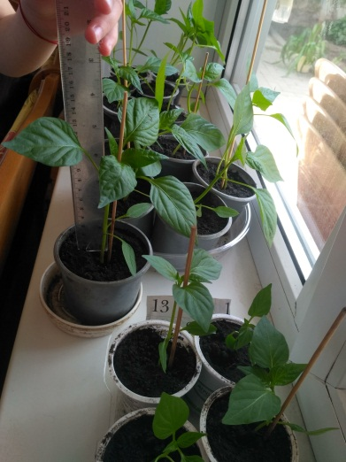 | Красный | Рассада перца высотой от 13 до 19 см
 | Жёлтый | Рассада перца высотой от 15 до 19 см
 | Оранжевый | Рассада перца высотой от 5 до 13 см
Из таблицы видно, что рассада оранжевого цвета значительно уступает в росте другим цветам, хотя условия содержания и ухода у них одинаковые. Жёлтый перец 'догнал' по высоте красный, хоть и посажен был на 3 дня позже.
4.3 Опыт №3. Высадка рассады в открытый грунт
В течение двух последних недель выносила рассаду перца на улицу, для того, чтобы она привыкала к свежему воздуху, или как говорят профессионалы, закалялась.
Перед пересадкой пролила хорошо грунт в стаканчиках водой, чтобы можно было его легко извлечь вместе с растением и не повредить корни. Попросила папу сделать лунки в земле. И с помощью садовой лопатки высадила рассаду в открытый грунт и полила водой.
А также решила провести ещё один эксперимент и сравнить урожайность перцев высаженных открытый грунт и в горшки.
Дата | Наблюдения и мои действия
27.04.2020 | Высадили рассаду жёлтого перца в открытый грунт (5 шт.).
30.04.2020 | Высадили рассаду красного и оранжевого перца в открытый грунт (5 шт.), (Приложение 2, рис. 7)
01.05.2020 | Рассаду для эксперимента высадили в горшки (по 1 шт. разного вида), (Приложение 2, рис. 8)
Уход за рассадой перца в открытом грунте и горшках был следующий: полив через день, подкормка некорневая водорастворимым удобрением с микроэлементами - хакафосом для питания и повышения урожайности, рыхление почвы вокруг растений 1 раз в 2 недели и мульчирование сухой травой лунок, для защиты от пересыхания грунта (рис. 7 и 8).
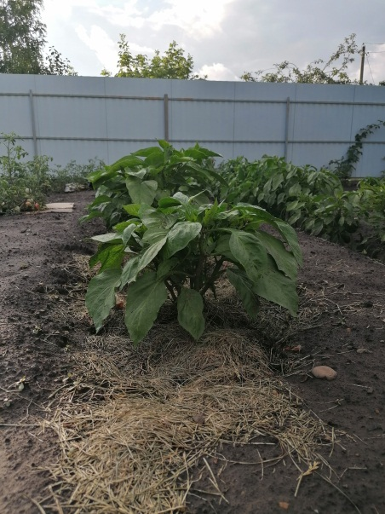
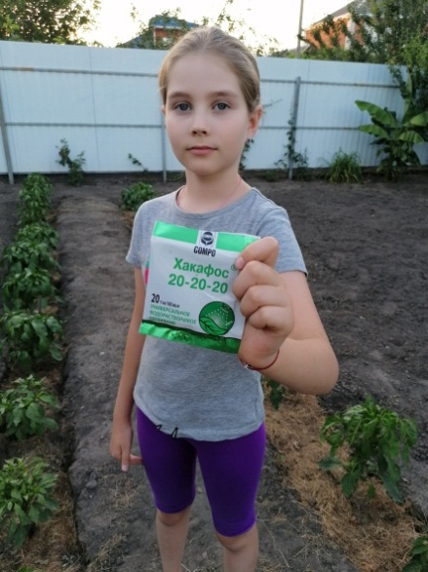

рис. 7 рис. 8
4.4 Опыт № 4. Сравнительная характеристика выращивания перца в открытом грунте и в горшках
Дата | Перец в открытом грунте | Перец в горшках
17.06.2020 | Кусты высотой 20-25 см, растения имеют бутоны и цветы (Приложение 2, рис. 9). | Кусты высотой более 30 см, на красном перце появились 2 маленьких плода (Приложение 2, рис. 10).
02.07.2020 | - Кусты высотой 30-35 см, шириной 30-35 см  - Цвет листьев тёмно-зелёный  - Плоды есть у всех растений, примерно одинакового размера  (Приложение 2, рис. 11). | - Кусты высотой 40-45 см, шириной 25-30 см  - Цвет листьев светлее, чем у грунтового перца  - Плоды есть у всех растений, примерно одинакового размера  (Приложение 2, рис. 12).
16.08.2020 | Плоды ещё зелёного цвета.  (Приложение 2, рис. 13). | Плоды перца поспели, имеют ярко выраженный цвет (Приложение 2, рис. 14).
18.08.2020 | Плоды начинают окрашиваться. | Сорвали по 1 перцу каждого вида.  (Приложение 2, рис. 15,16).
26.08.2020 | На кустах плодов от 5 до 10 шт, имеются ещё бутоны и цветы. | На кустах было по 2-3 плода, бутонов и цветов нет.
06.09.2020 | Собрали первый урожай, на кустах осталось ещё много зелёных перцев и завязей (Приложение 2, рис. 17,18) | Сорвали все перцы с кустов, нет не бутонов не завязей.
13.09.2020 | Собрали второй урожай, на кустах ещё много перцев и завязей (Приложение 2, рис. 19) | Кусты перцев утилизировали, т.к. на них нет ни цветов, ни завязей
Исходя из данных эксперимента, можно сделать вывод, что перец, выращенный в открытом грунте, имеет большую урожайность, чем перец, выращенный в горшках. Не смотря на то, что перец в горшках поспел раньше, чем в огороде, ему явно не хватало питательных микроэлементов, так как листва была светло-зелёного цвета, и размеры кустов существенно уступали, размерам перца из открытого грунта и было всего по 2-3 плода.
А также мы с братом сравнили все три виды перца на вкус и пришли к единому мнению, что оранжевый перец более сладкий и сочный (Приложение 2, рис. 20).

5. Заключение
Подводя итоги по нашей работе, я сделала несколько выводов:
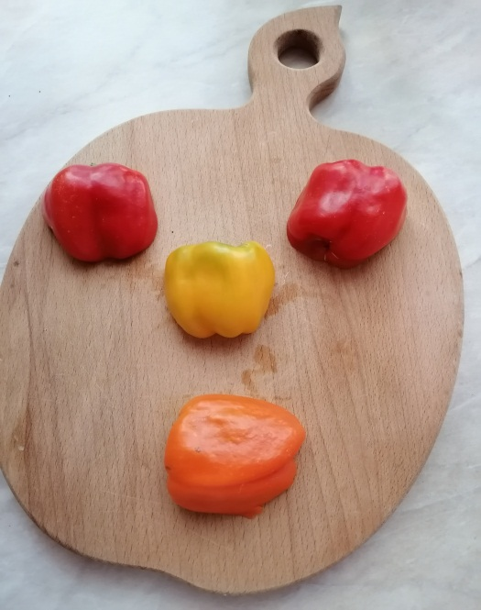
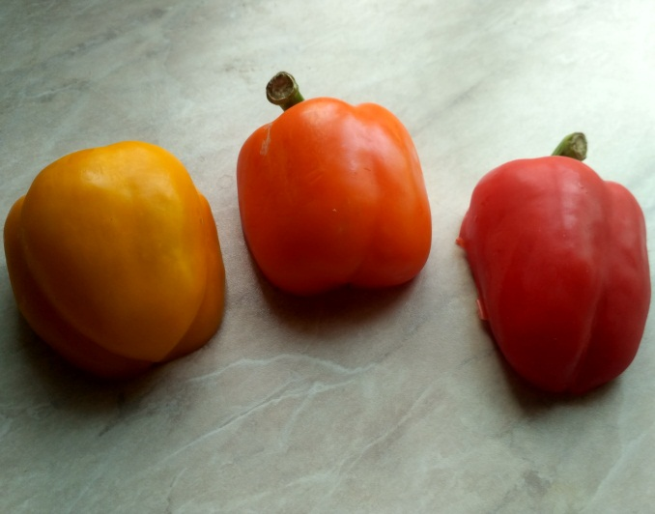
Во-первых: выращивать болгарский перец из семян перца из супермаркета, возможно, даже не имея большого опыта в этом деле и не зная сорта растения. Плоды выращенного перца по внешним признакам практически не отличаются от ‘родителя’ (рис. 9,10)

рис. 9 рис.10
Во-вторых: оранжевый перец более капризен, чем красный и жёлтый. У него хуже всхожесть семян, рост рассады более медленный, низкорослые кусты. Но зато на вкус он более сладкий и сочный.
В-третьих: от замачивания семян до созревания перчиков ушло пять месяцев. Преимущество в выращивании домашних перцах всё-таки есть, в их экологичности и экономической выгоде. Ведь мы не знаем, что использовал производитель при выращивании своих растений до магазина.
На следующий год, в моих планах, вырастить сортовой болгарский перец и сравнить урожайность с перцем, выращенным из семян магазинного перца. А также изучить влияние подкормок на урожай перца.

6.Библиографический список

1.Белякова А.В. Перец. От рассады до урожая/Анна Белякова-М.: Эксмо, 2016.-32с.- 33 урожая
2. Интернет-сообщество GRAD.RU [Электронный ресурс]. – Режим доступа: https://sadgrad.ru/garden/garden-info/pochemu-bolgarskij-perets-bolgarskij-i-chto-eto-za-frukt/ (Дата обращения 13.03.2020)
3. Fermer.Blog [Электронный ресурс]. – Режим доступа: https://fermer.blog/bok/ogorod/perec/4857-osobennosti-stroenija-perca.html (Дата обращения 15.03.2020)
4. Пышная О.Н. Как правильно выращивать перцы. Научно-популярное издание/ О.Н. Пышная. - М.: Мир новостей, 2004.-32 с.- Сад. Огород. Цветник №1(10)
5. Интернет-журнал POLZAVRED-EDI.RU [Электронный ресурс]. – Режим доступа: https://polzavred-edi.ru/bolgarskij-perec-polza-i-vred-dlja-zdorovja/ (Дата обращения 20.08.2020)

Приложение 1
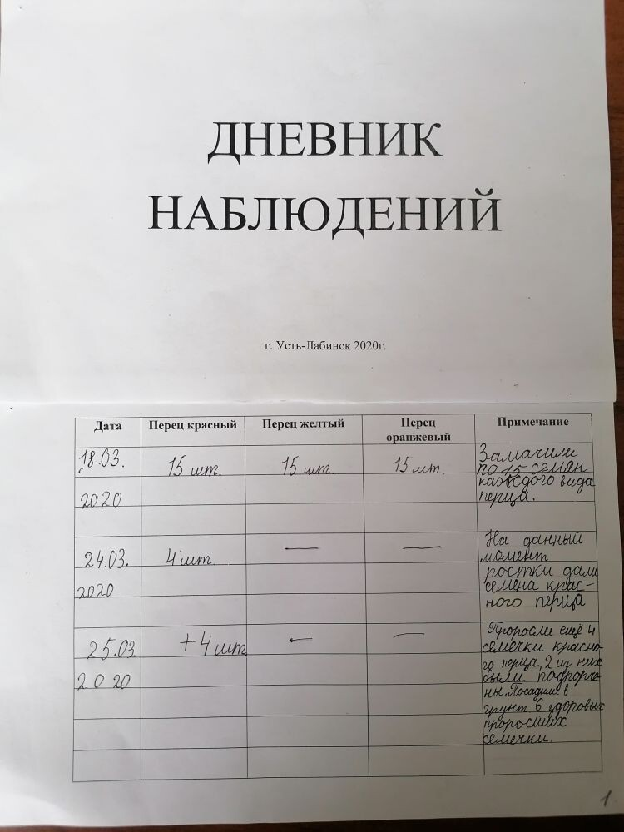
Дневник наблюдений
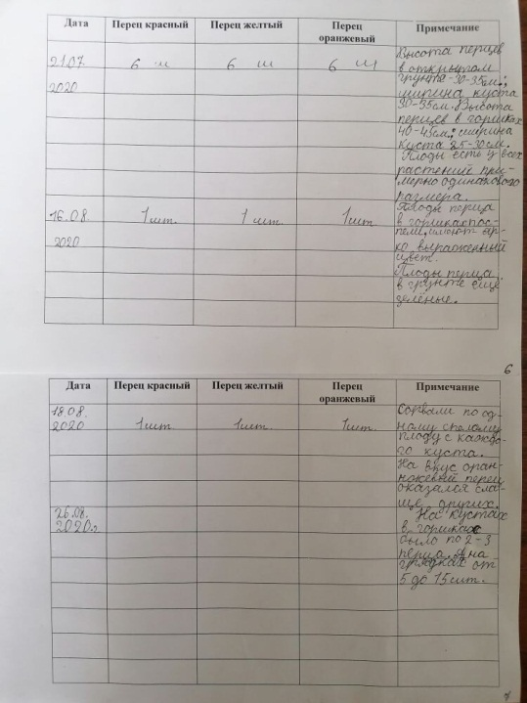
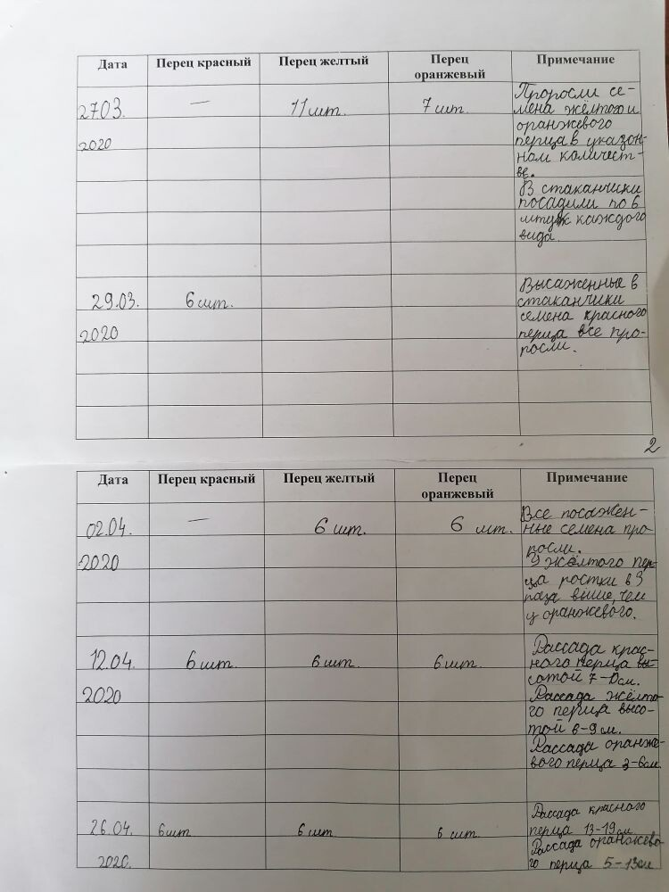

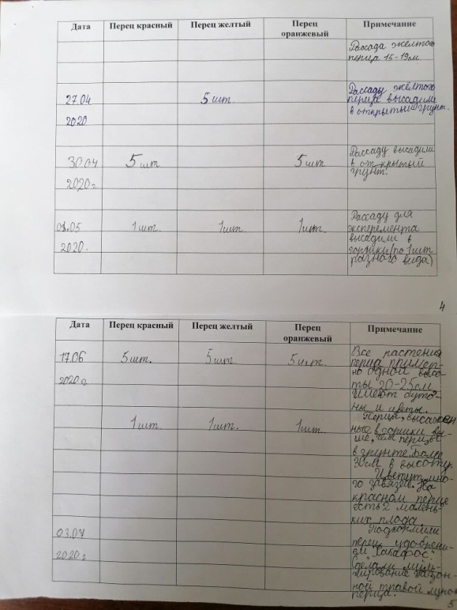

Приложение 2
Результаты выращивания болгарского перца

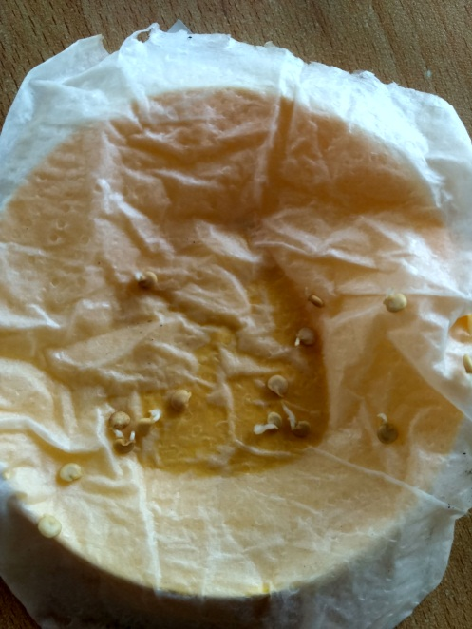
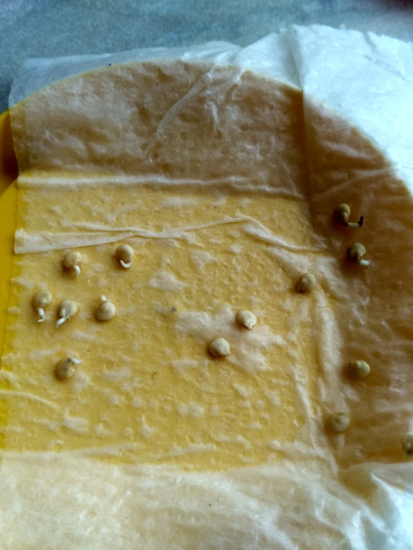
рис. 1 Семена красного перца рис. 2 Проросшие семена жёлтого перца
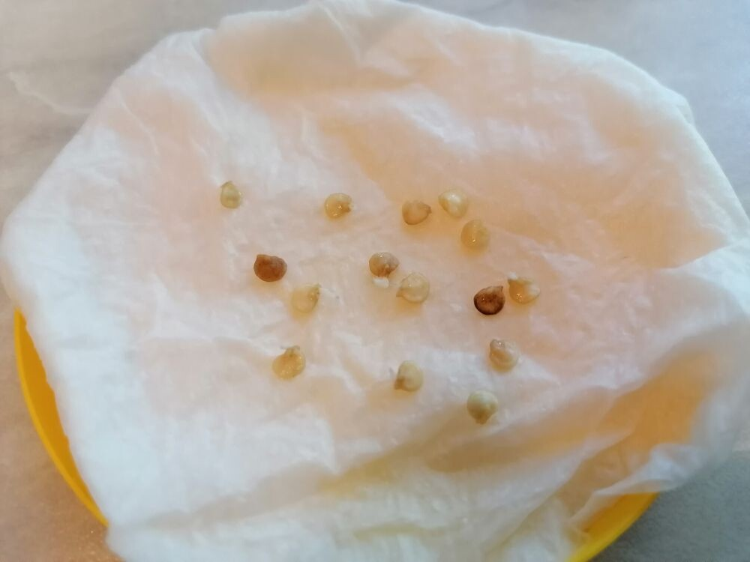

рис. 3 Проросшие семена оранжевого перца

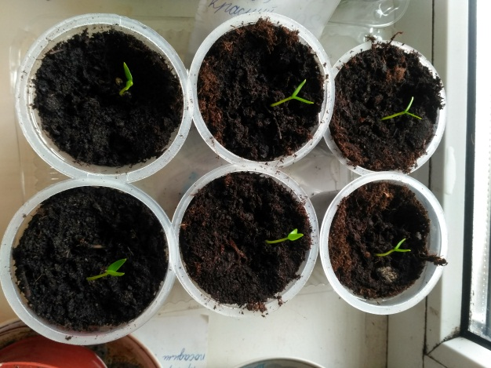
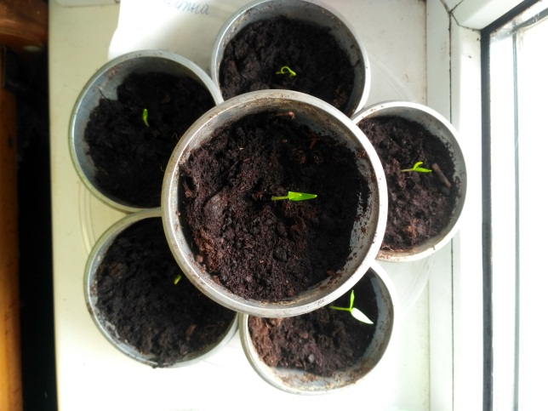

рис. 4 Всходы красного перца рис.5 Всходы жёлтого перца

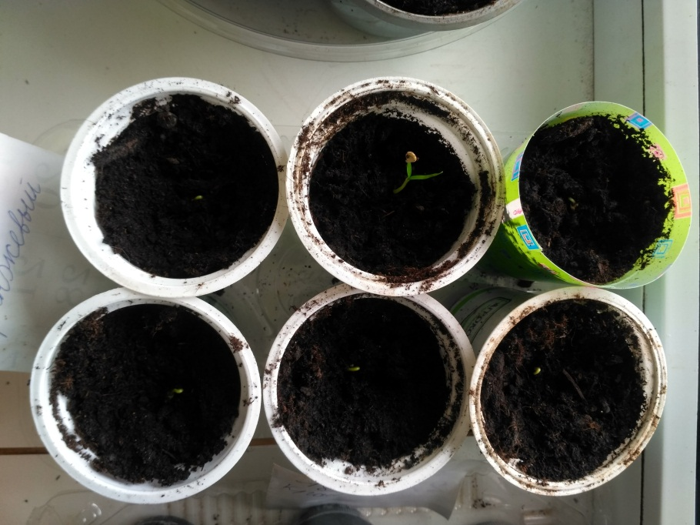

Рис. 6 Всходы оранжевого перца

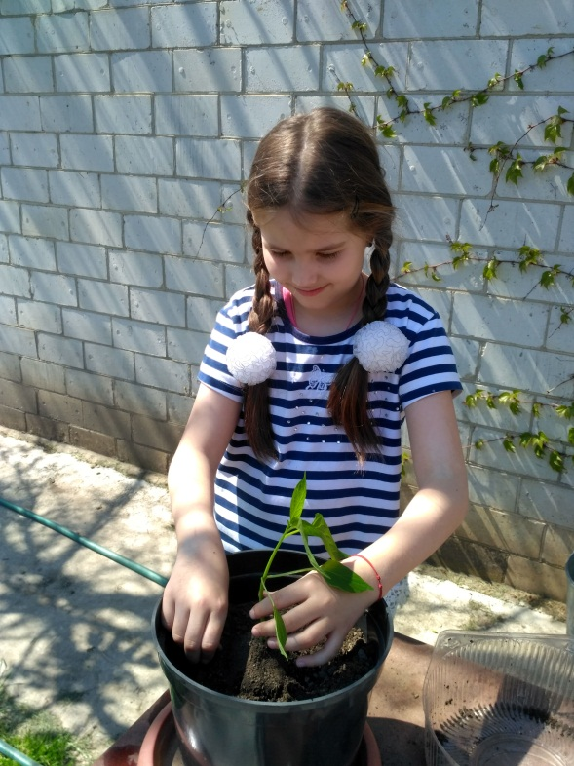
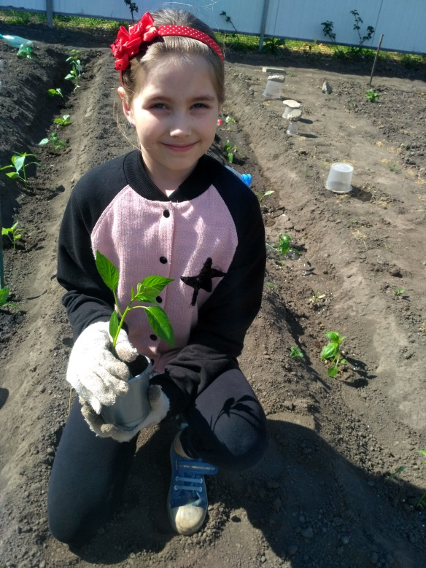

рис. 7 Высадка перца в рис. 8 Высадка перца в горшки.
открытый грунт

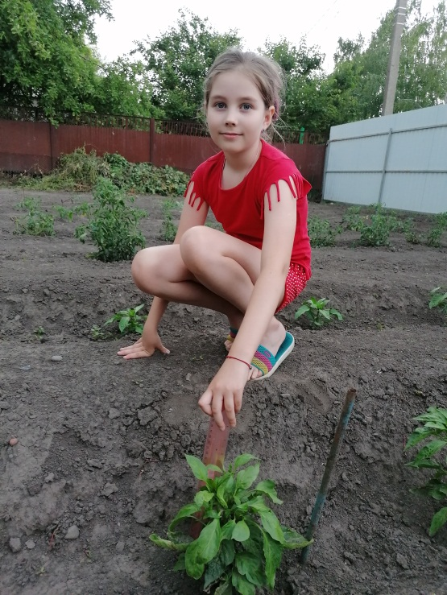

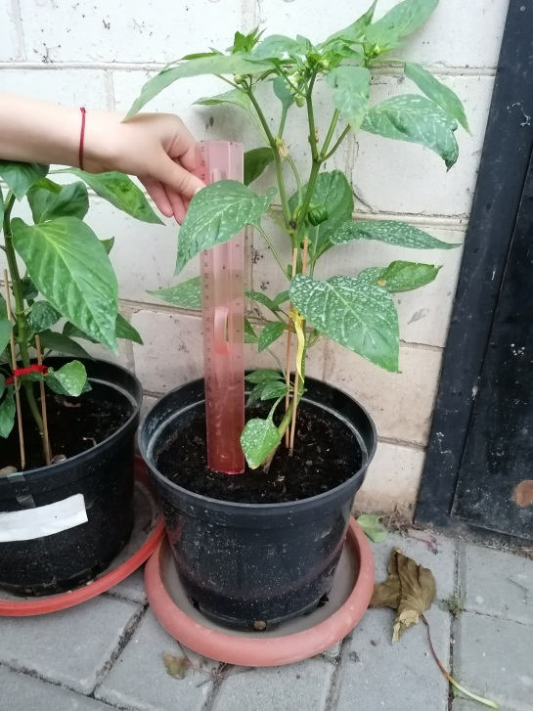

рис. 9 Кусты перца в грунте рис. 10 Кусты перца в горшках

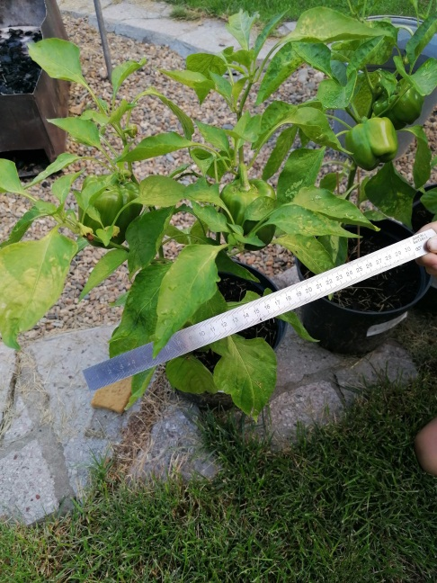
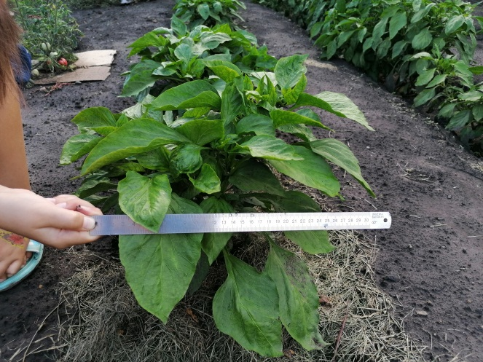

рис. 11 Перец в грунте

рис. 12 Перец в горшке

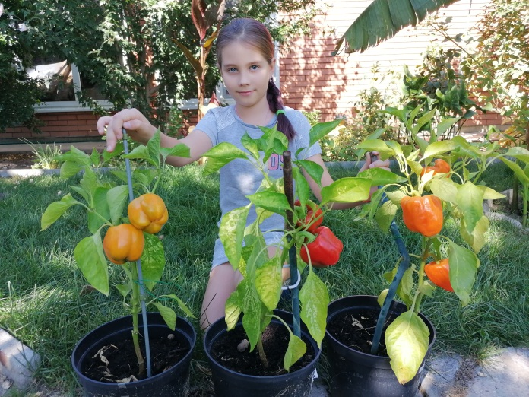
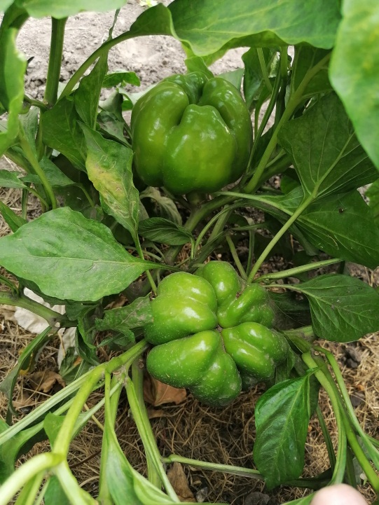
рис. 13 Перец в грунте рис. 14 Спелые плоды перца в горшках

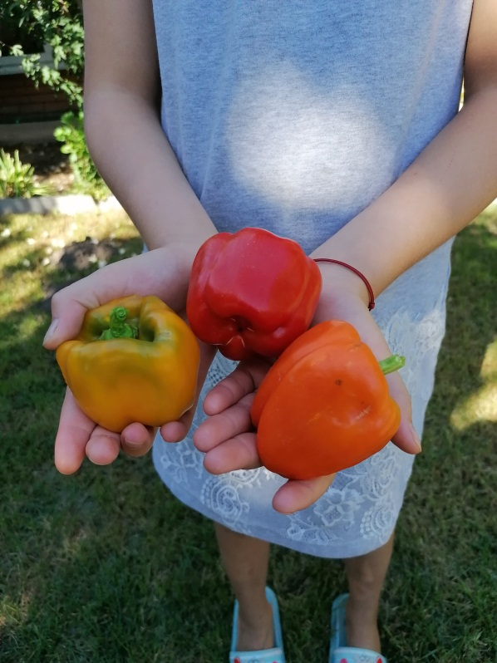
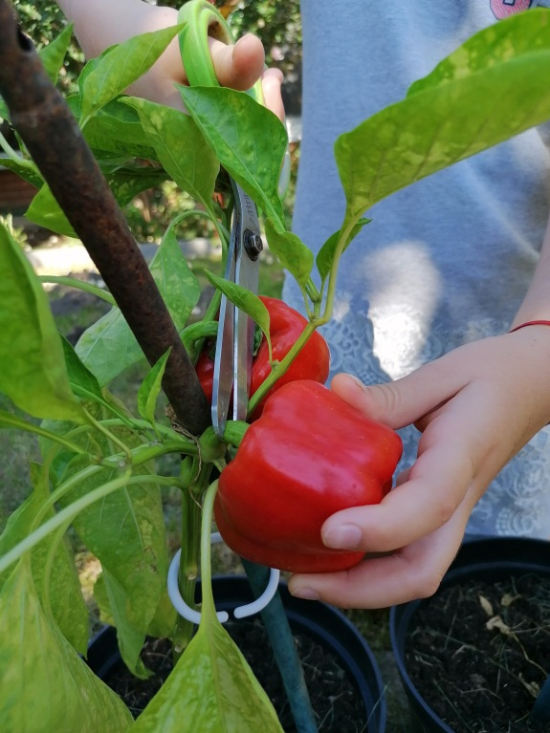

рис. 15 Первый урожай рис. 16 Перец, выращенный в горшках

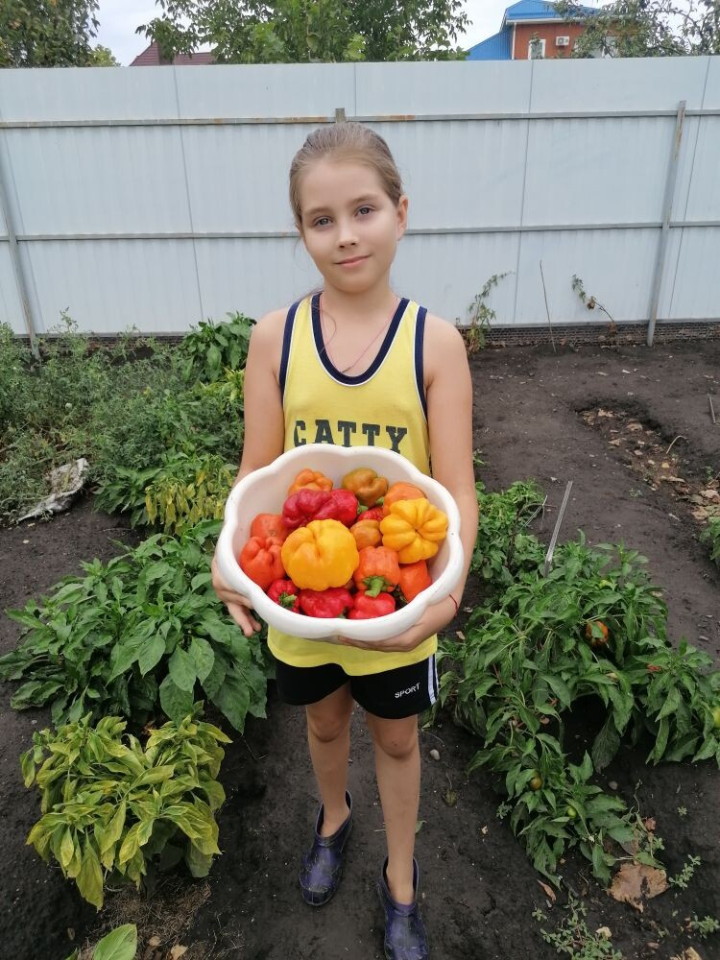
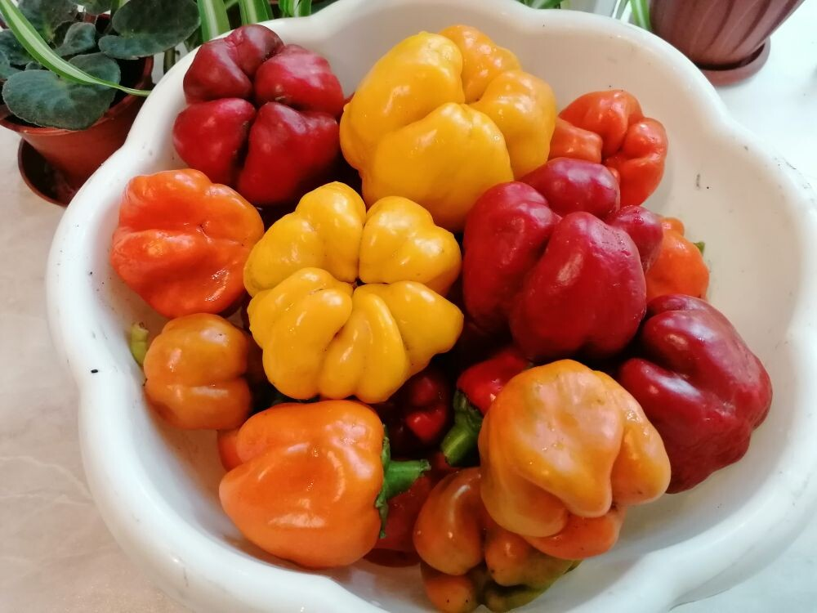
рис. 18 Первый сбор урожая

рис. 17 Первый сбор урожая

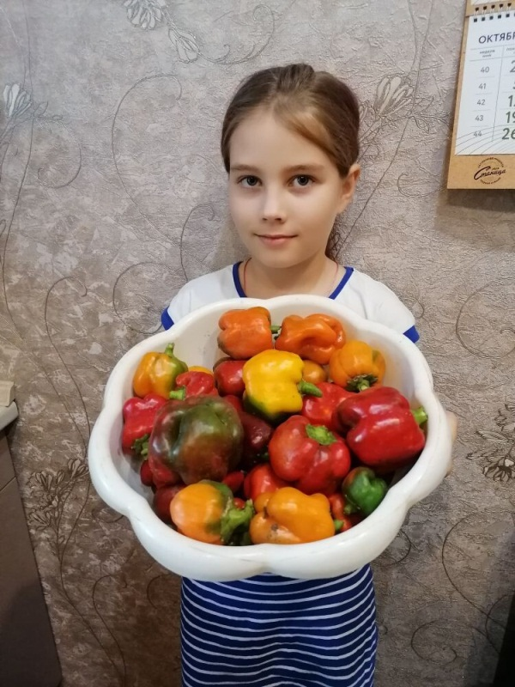
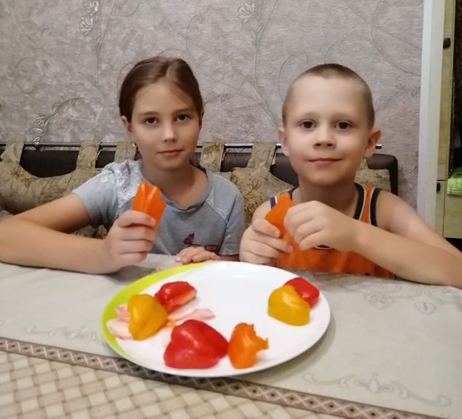

рис.20 Сравнение перца на вкус

рис.19 Второй сбор урожая

